YAXO odmienia Nintendo Switch 2. Nowe akcesoria do grania, ładowania i ochrony konsol
Właściciele Nintendo Switch 2 mają naturalne zapotrzebowanie na praktyczne akcesoria - dedykowane kontrolery, uchwyty do Joy-Conów, ładowarki i etui.

Właściciele Nintendo Switch 2 mają naturalne zapotrzebowanie na praktyczne akcesoria - dedykowane kontrolery, uchwyty do Joy-Conów, ładowarki i etui.
YAXO odpowiada na te potrzeby zestawem produktów, które pomagają wygodniej grać, szybciej ładować kontrolery, chronić konsolę i przygotować sprzęt na każdą sesję - niezależnie od tego, czy chodzi o granie solo, z rodziną czy w podróży.
Nintendo Switch 2 - konsola na wiele okazji
Nintendo Switch to nie tylko mobilna konsola, ale i sprzęt, który równie dobrze sprawdza się w trybie domowym, podczas wieczornych sesji na telewizorze i imprez z przyjaciółmi. Każdy z tych sposobów zabawy generuje konkretne potrzeby: wygodniejszy chwyt, naładowane Joy-Cony gotowe na kilku graczy, ochronę ekranu, czy kontroler oferujący więcej możliwości. YAXO ma w ofercie akcesoria, które to wszystko zapewniają.
EVO DECK - kontroler dla wymagających graczy Switch 2

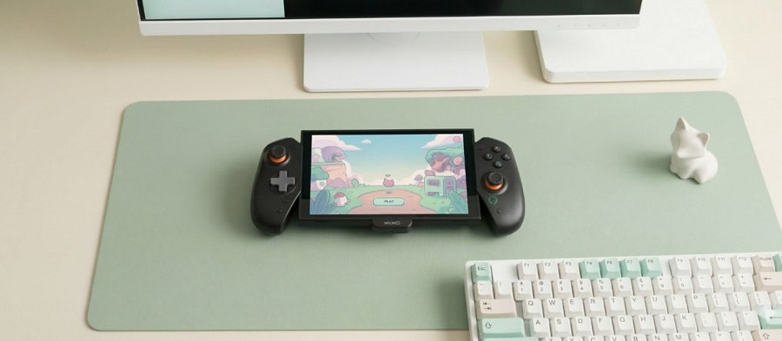
Wyróżniającym się produktem w ofercie YAXO dla Nintendo Switch 2 jest EVO DECK - bezprzewodowy kontroler-uchwyt na konsolę, do wygodnego grania w trybie przenośnym. Spusty z efektem Halla eliminują niedokładności mechaniczne, 9-osiowy żyroskop zapewnia precyzję w grach ruchowych, a cztery programowalne przyciski M1-M4 pozwalają zbudować własny układ sterowania. Funkcja TURBO i sloty na karty gier to dodatkowe argumenty dla graczy przywiązanych do kartridżów. Wymienne joysticki i D-pad dają możliwość dalszej personalizacji.
Joy-Cony - wygodniejszy chwyt, mniej przerw na ładowanie

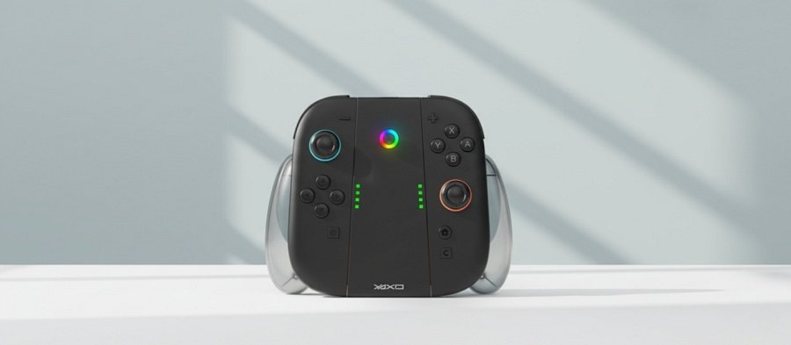
Dla graczy korzystających ze standardowych Joy-Conów Nintendo, YAXO przygotowało trzy uzupełniające produkty. MOUSE PRO SET to ergonomiczny uchwyt, który zmienia Joy-Cony w urządzenie przypominające mysz komputerową - z podświetleniem LED i zwiększoną precyzją prowadzenia. CHARGE GRIP SET łączy wygodniejszy chwyt z funkcją ładowania: USB-C. Wygodny kształt, wskaźnik statusu RGB i czas ładowania do 2 godzin sprawiają, że przerwy między sesjami stają się krótsze. QUAD CHARGE DOCK ładuje za to jednocześnie do czterech Joy-Conów dzięki ich magnetycznemu dopasowaniu - dzięki niemu zawsze będziesz w gotowości na wizytę przyjaciół chcących spróbować multiplayerowych gier.
SCUTUM - ochrona dla Switcha

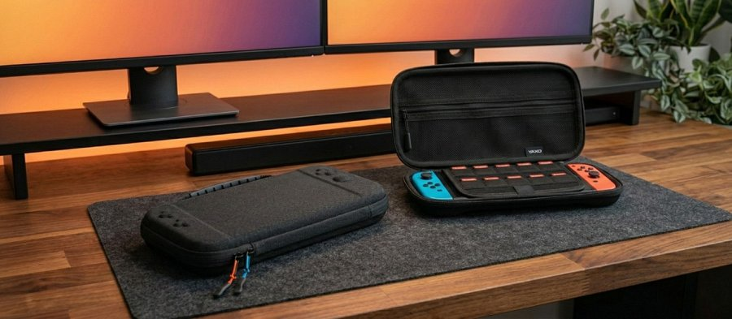
Etui YAXO SCUTUM przeznaczone jest dla graczy, którzy regularnie zabierają konsolę poza dom. Kompatybilne z Nintendo Switch, Switch OLED i Switch 2, oferuje wodoodporną i odporną na uderzenia obudowę z miejscem na karty gier. Smycz dołączona w zestawie ułatwia transport. To dobry wybór dla każdego, kto nosi Switcha w plecaku lub torbie i chce zadbać o bezpieczeństwo sprzętu.
Dostępność
Produkty YAXO dla Nintendo Switch 2 są dostępne w sprzedaży w wybranych sklepach, m.in. RTV Euro AGD, Media Markt, X-KOM oraz Morele.net.
Lista produktów
Akcesoria do Nintendo Switch 2
l YAXO EVO DECK - kontroler bezprzewodowy do Nintendo Switch 2
l YAXO MOUSE PRO SET - uchwyt do Joy-Conów w kształcie myszki, do Nintendo Switch 2
l YAXO CHARGE GRIP SET - uchwyt do Joy-Conów w kształcie pada, z funkcją ładowania do Nintendo Switch 2
l YAXO QUAD CHARGE DOCK - ładowarka do czterech Joy-Conów do Nintendo Switch 2
l YAXO SCUTUM - etui do Nintendo Switch / Switch OLED / Switch 2

